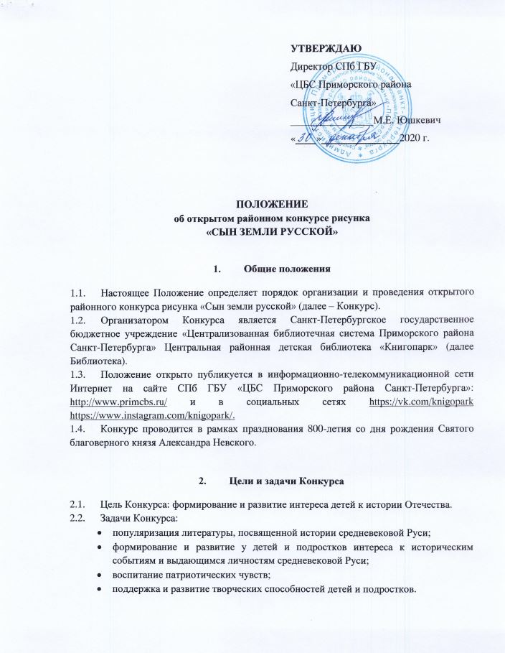

3. Участники Конкурса
3.1. К участию в Конкурсе приглашаются дошкольники от 5 лет, учащиеся 1-9 классов общеобразовательных учреждений, учащиеся коррекционных учебных заведений (дети с ограниченными возможностями здоровья).
3.2. Конкурс проводится в трех возрастных категориях:
- дошкольники от 5 лет;
- ученики 1-4 классов;
- ученики 5-9 классов
- Воля к победе (только для детей с ограниченными возможностями здоровья, учащихся коррекционных учебных заведений). В данной категории допустимо предоставление коллективных работ.

4. Номинации Конкурса
4.1. Конкурс проводится в трех номинациях:
- Детство Александра Невского;
- Ратные подвиги Александра Невского;
- Святой князь Александр Невский.
4.2. В качестве литературного материала для создания конкурсной работы конкурсант может использовать рекомендованные произведения (Приложение 3).

- Условия участия в Конкурсе
  - Участники Конкурса предоставляют рисунки, соответствующие заявленным номинациям.
  - Для участия в конкурсе необходимо заполнить заявку (Приложение 1) в электронном виде и отправить вместе с работой на почту konkursknigopark_cbs@mail.ru с темой письма «Конкурс «Сын земли русской».
  - СПб ГБУ «Централизованная библиотечная система Приморского района Санкт-Петербурга» оставляет за собой право использования представленных на Конкурс материалов в библиотеках Приморского района с указанием авторства.
  - Работы, представленные на Конкурс, могут быть размещены на выставках в детских библиотеках СПб ГБУ «Централизованной библиотечной системы Приморского района Санкт-Петербурга», а также на информационных ресурсах и в социальных сетях Организатора.

- Требования к оформлению работ
  - Работы, представленные на Конкурс, принимаются в виде электронного изображения в формате jpg, разрешение не менее 300 ppi на почту konkursknigopark_cbs@mail.ru с темой письма «Конкурс «Сын земли русской» вместе с заявкой и этикеткой установленного образца (Приложение 1, Приложение 2) в электронном виде. Наклеивать на работу этикетку не требуется.
  - Название электронного изображения (конкурсной работы) должно содержать: Фамилия_Имя_Название работы, аналогичные названию, указанному в заявке и этикетке.

- Сроки проведения конкурса
  - Конкурс проводится с 20 января 2021 г. по 28 февраля 2021 г. в три этапа:
- I этап с 20 января 2021. по 10 февраля 2021 г. – прием заявок и конкурсных работ на почту konkursknigopark_cbs@mail.ru;
- II этап с 10 февраля по 19 февраля 2021 г. – работа жюри;
- III этап не позднее 28 февраля 2021 г. – подведение итогов Конкурса, награждение победителей. Форма и дата награждения победителей будут объявлены дополнительно.

- Критерии оценки
- Соответствие целям и задачам Конкурса;
- Соответствие названия работы содержанию;
- Качество исполнения работы;
- Художественная выразительность;
- Творческая индивидуальность работы.

- Подведение итогов Конкурса и награждение победителей
  - По итогам решения жюри определяются три победителя – I, II и III место в каждой номинации и в каждой категории. Жюри оставляет за собой право не присуждать какое-либо место в той или иной номинации и категории. Победители награждаются дипломами, педагоги победителей награждаются благодарственными письмами.
  - Дипломы вручаются лично участнику Конкурса или его родителям (педагогу) в течение 2-х месяцев после подведения итогов Конкурса.
  - Жюри и Организатор имеют право ввести специальные призы Конкурса и определить их обладателей.
  - Решение жюри является окончательным.
  - Итоги Конкурса размещаются в информационно-телекоммуникационной сети Интернет на сайте СПб ГБУ «ЦБС Приморского района Санкт-Петербурга»: http://primcbs.ru/ и в социальных сетях http://vk.com/knigopark https://www.instagram.com/knigopark/

- Жюри конкурса
Жюри Конкурса назначается Приказом директора СПб ГБУ «ЦБС Приморского района Санкт-Петербурга» не позднее 10 февраля 2021 г.

- Контактная информация
  - Адрес организатора Конкурса: г.Санкт-Петербург, ул.Долгоозерная, д. 12, корп.2. 11.2. Куратор Конкурса – Узикова Ольга Халиловна, библиотекарь Центральной районной детской библиотеки «Книгопарк» СПб ГБУ «ЦБС Приморского района Санкт-Петербурга». Телефон для справок: 611-06-21 (вторник-воскресенье 11:00-19:00), e-mail konkursknigopark_cbs@mail.ru.
Приложение 1
Заявка на участие в открытом районном конкурсе рисунка «Сын земли русской»
№ п/п | ФИО, возраст участника | Образовательное учреждение (в случае участия от учреждения) | Номинация | Категория | Название работы | Педагог/родитель (ФИО и должность полностью), Контактный телефон,  e-mail
1
2
3

Приложение 2
Шрифт Times New Roman
Название работы (Кегль 16полужирный). Материал/техника. (Кегль 12 стандарт).
Номинация. (Кегль14 стандарт).
Фамилия, имя автора. Возраст. Класс (Кегль14 стандарт).
Название учреждения. (Кегль 14 стандарт).
Педагог Ф.И.О (ПОЛНОСТЬЮ) (Кегль 14 стандарт).

ПРИМЕР ЭТИКЕТКИ (размер этикетки 110-150 x40-50 мм):
«Ледовое побоище». Бумага. Цветные карандаши. Рисунок.
Ратные подвиги Александра Невского.
Иванова Анна, 10 лет. 3 «А» класс
ГБОУ СОШ № 554 Приморского района
Педагог: Петрова Мария Ивановна

Приложение 3
Список рекомендованных произведений.

Возрастное ограничение 6+

- Владимиров В.В. «Как Александр Невский немецких рыцарей разгромил и о чем он с ханом Батыем договаривался».
Книгу можно взять в библиотеках Приморского района: ЦРДБ, Б11, Б1, Б6, Б9, Б10.
- Колпакова Ольга «Александр Невский».
Книгу можно взять в библиотеках Приморского района: Б10, ЦРДБ, Б1, Б9, Б10, Б11.
- Крутогоров Ю. «Александр Невский».
Книгу можно взять в библиотеках Приморского района: Б10, ЦРДБ.
- Лунин Виктор «Александр Невский».
Книгу можно взять в библиотеках Приморского района: ЦРДБ.
- Майорова Н.О. «Русская история».
Книгу можно взять в библиотеках Приморского района: Б1, ЦРДБ, Б11.
- Морозова Л.Е. «Князья удельной Руси».
Книгу можно взять в библиотеках Приморского района: Б11, Б4, Б9, ЦРДБ.
- Петрухин Владимир «Древняя Русь».
Книгу можно взять в библиотеках Приморского района: Б1, Б9, Б4, Б6, ЦРДБ.
- Романовский С.Т. «Александр Невский».
Книгу можно взять в библиотеках Приморского района: Б6, ЦРДБ, Б1.
- Тихомиров О.Н. «Великие полководцы».
Книгу можно взять в библиотеках Приморского района: Б1, Б4, Б6, Б9, ЦРДБ.
- Тихомиров О.Н. «Александр Невский».
Книгу можно взять в библиотеках Приморского района: Б1, Б3, Б6, ЦРДБ, Б4.
- Югов Алексей «Отважное сердце».
Книгу можно взять в библиотеках Приморского района: ЦРДБ.

Возрастное ограничение 12+

- Артемов «Русские полководцы».
Книгу можно взять в библиотеках Приморского района: Б8, ЦРДБ, Б1, Б3, Б4, Б6, Б2.
- Болоболичева Л.ПА. «Великие князья».
Книгу можно взять в библиотеках Приморского района: ЦРДБ, Б11, Б1, Б4, Б6, Б8.
- Маркин С.А. «История России в кратких жизнеописаниях ее правителей и великих граждан».
Книгу можно взять в библиотеках Приморского района: Б2, Б8, Б9, Б10, Б11, ЦРДБ, Б1.
- Пчелов Евгений «Рюриковичи. История династии».
Книгу можно взять в библиотеках Приморского района: ЦРДБ.
- Рыжов Константин «Сто великих россиян».
Книгу можно взять в библиотеках Приморского района: ЦРДБ, Б8, Б11.

Приложение 4
Список сокращений
Б1 – библиотека № 1 СПб ГБУ «ЦБС Приморского района Санкт-Петербурга». Адрес: ул. Торжковская, д.11.
Б2 - библиотека № 2 СПб ГБУ «ЦБС Приморского района Санкт-Петербурга». Адрес: наб. Черной речки, д. 12.
Б3 - библиотека № 3 СПб ГБУ «ЦБС Приморского района Санкт-Петербурга». Адрес: Ланское шоссе, д. 24/5.
Б4 - библиотека № 4 СПб ГБУ «ЦБС Приморского района Санкт-Петербурга». Адрес: пос. Ольгино, ул. Колодезная, д. 30.
Б6 - библиотека № 6 СПб ГБУ «ЦБС Приморского района Санкт-Петербурга». Адрес: пос. Лисий Нос, Балтийский пр., д. 36.
Б8 - библиотека № 8 СПб ГБУ «ЦБС Приморского района Санкт-Петербурга». Адрес: ул. Савушкина, д.128.
Б9 - библиотека № 9 СПб ГБУ «ЦБС Приморского района Санкт-Петербурга». Адрес: пр. Богатырский, д.36, к.1.
Б10 - библиотека № 10 СПб ГБУ «ЦБС Приморского района Санкт-Петербурга». Адрес: ул.Туристская, д.11
Б11 – детско-юношеская библиотека № 11 СПб ГБУ «ЦБС Приморского района Санкт-Петербурга». Адрес: пр. Богатырский, д. 8.
ЦРДБ – Центральная районная детская библиотека «Книгопарк» СПб ГБУ «ЦБС Приморского района Санкт-Петербурга». Адрес: ул. Долгоозерная, д. 12, к. 2.

